KDO ŽIJE U POTOKŮ, ŘEK A RYBNÍKŮ
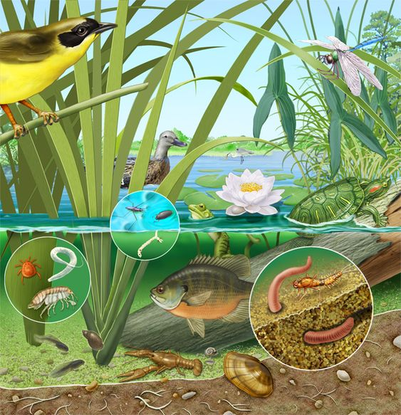
ÚTERÝ:
- Milé děti, dnes začneme tím, kdo žije u potoka. Všichni je znáte! Mají rády vlhko a stín, proto jsou pro ně vhodné lesní či stinné partie zahrady s potokem nebo jezírkem. Mají převážně zelenou a hnědou barvu. Pokud jste uhádly žáby, tak to bylo správně. Už jste někdo někdy viděl živou žábu u potoka? Máte v blízkosti bydliště někde nějaký potok, rybník nebo řeku? Pokud ano, můžete se u něj vyfotit a poslat nám fotografii.
- Teď se prosím podívejte pečlivě na obrázek, jak se z malého pulce stane velká žabička:
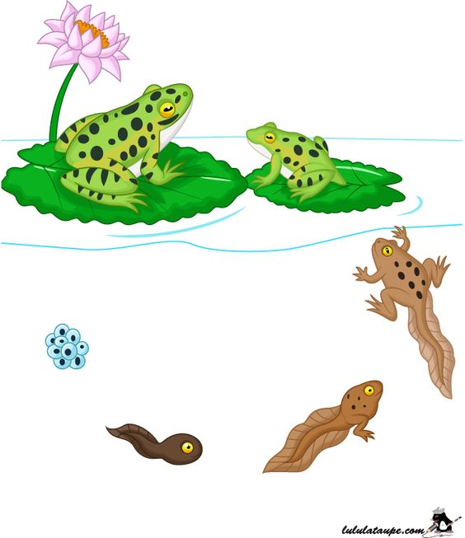

- Naučíš se skákat jako žabička? Nejdřív si to můžeš natrénovat osobně! Tak do toho – hop, hop… A teď hezky rukou! Prosím vypracovaný list zasílat na e-mail mspb@klickovavila.cz. Pokud možnost vytištění nemáte, zkus nakreslit na papír, jak skáče žába.

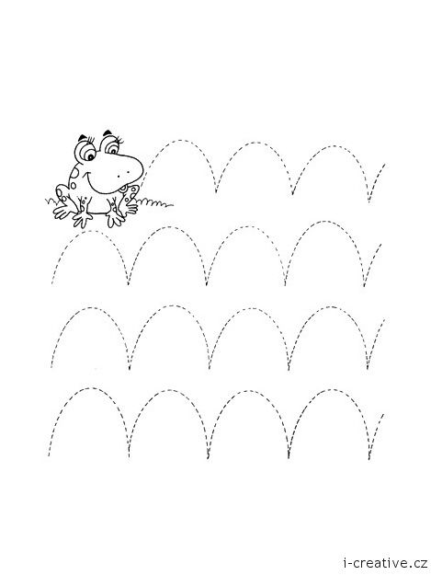
- Zkus žabičky spočítat, zakroužkuj správně číslo: Splněný list zasílejte na mspb@klickovavila.cz. Pokud možnost vytištění nemáte, zkuste si spočítat žabičky pouze slovně za pomocí obrázku na počítači.
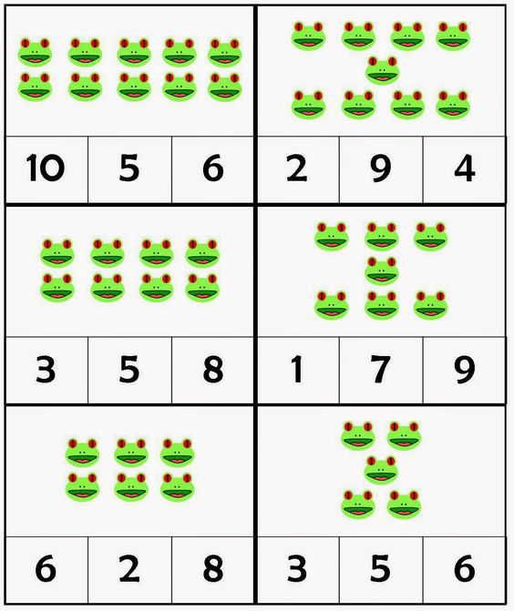

- Ještě si zkus zacvičit jako žabička, nezapomeň se předtím pořádně rozcvičit:
Odkaz na písničku s pohybem: Míša Růžičková - Žabák (Cvičíme s Míšou 2) - YouTube

SPECIFICKÉ CÍLE: Osvojení nových poznatků, rozvoj jemné a hrubé motoriky, trénink správné držení tužky, trénink počtu a předmatematická gramotnost, grafomotorické cvičení (obloučky), rozvoj hudebních dovedností, rozvoj všech smyslů, rozvoj paměti

STŘEDA:
- Žáby už nám naskákaly do potoka a my se přesuneme k rybníku. Máš někde v okolí rybník, ke kterému se chodíte s rodinou projít? Zaletěl se sem podívat i náš známý pták čáp. Hnízdí většinou na vysokých komínech, ale rád loví právě na rybnících.
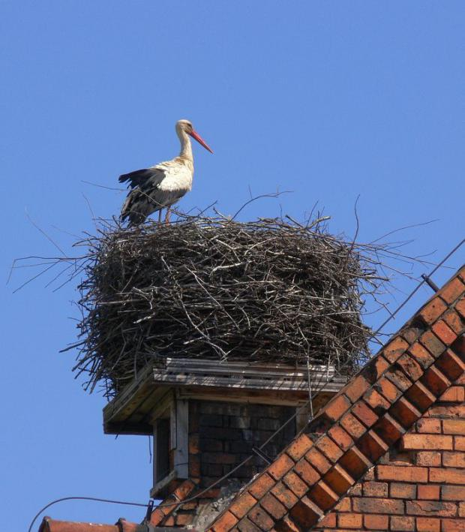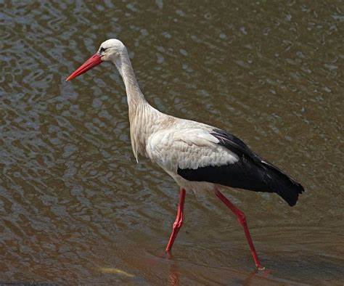
- Zkusíme si čápa vyrobit. Podívejte se, jakou z možností výroby si zvolíte. Při tvorbě si můžete pustit zvuky u rybníka. Schválně jestli někoho poznáte:
Odkaz: Ptačí relaxace u rybníka - YouTube
1. možnost: (pokud nemáte možnost vytištění, prosíme, překreslete čápa na bílý papír, poté si dítě samo vystřihne a složí)
POMŮCKY: papír, nůžky
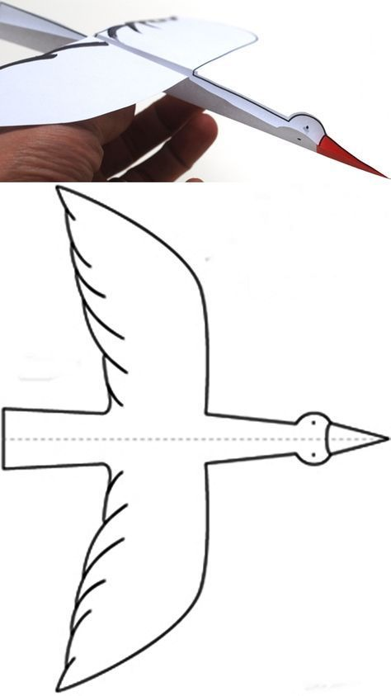
2. možnost:
POMŮCKY: špejle, vatové tamponky, kousek černého papíru (pokud ho doma nenaleznete, pokreslete bílý papír pastelkou), kousek červeného papíru, kousek provázku, černá fixa
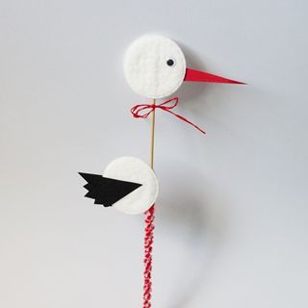
Při pobytu venku: Naše známá hra „Pan Čáp ztratil čepičku“ je skvělou volbou na procvičení barev. Pamatuješ si jí? Zkus si jí zahrát, maminka nebo tatínek ti se hrou pomůžou.
„ Pan Čáp ztratil čepičku, měla barvu barvičku….hnědou, zelenou, modrou, aj.“ rodič řekne společně s dítětem říkanku, dítě hledá po prostoru barvu, kterou rodič řekne.
SPECIFICKÉ CÍLE: Rozvoj jemné a hrubé motoriky, třídění barev, rozvíjení dětské tvořivosti, rozvoj zrakového vnímání, rozvoj sluchového vnímání, rozvoj pozornosti, trénink správného držení tužky, trénink správného držení nůžek, tvorba motivovaná zvuky přírody.

ČTVRTEK:
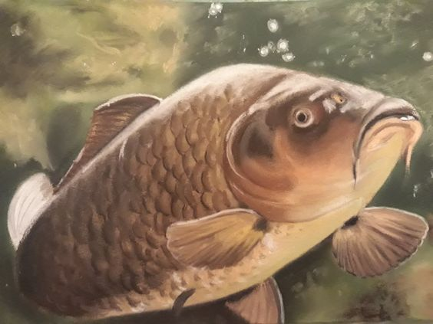
- A jestlipak děti víte, že je v České republice okolo 100 řek? Dokázaly byste vyjmenovat alespoň tři? Zkus říct názvy mamince.
- Pod hladinou řeky, se nachází také ryby. Věděly byste nějaké? Nechytá náhodou tatínek ryby? Zkus se naučit alespoň tři druhy ryb a pak si zazpívej novou písničku.
Já znám například:
- Candát obecný
- Bolen dravý
- Amur bílý
- Kapr obecný
- Lipan podhorní
Nová písnička: Rybička maličká - YouTube
- Než začneme zpívat, zacvičíme si se rty jako kapřík- Vyšpulit rty, lehce otvírat a zavírat štěrbinu rtů
Text k naučení:
„Rybička maličká po Dunaji plave,
chytil ji šohajek u samého kraje.
Pusť mě zas, šohajku, do té čisté vody,
jsem ještě maličká, dopřej mi svobody.“

- Na hladině řeky, můžeme vidět kachny/kačenky. Chodíte je někdy krmit na rybník/řeku s rodiči? Až se půjdeš projít rodiči, vezmi si suché pečivo nebo jiné vhodné pochutiny a běžte je společně nakrmit. Teď po zimě budou mít určitě velký hlad. Zkus mamince říct, který z nich je samec a která je samička. A jak jsi to poznal/a?

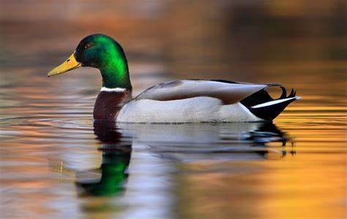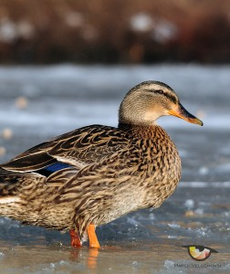

Teď se podívej s maminkou nebo tatínkem na pohádku „O OŠKLIVÉM KÁČATKU“. Můžeš jí pomoci zase se čtením a poté převyprávěním děje.
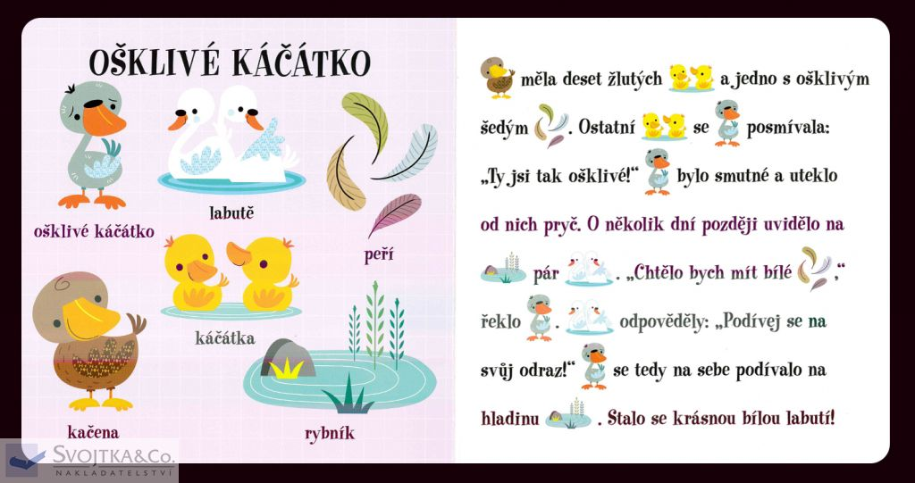
- Za odměnu si teď pusť celou pohádku:
Ošklivé káčátko - YouTube

SPECIFICKÉ CÍLE: Osvojení si nových poznatků, rozvoj pozornosti, rozvoj paměti, správná výslovnost, rozvoj hudebních dovedností, předčtenářská gramotnost-práce s textem, rozdělování druhů zvířat, třídění barev, rozvoj sluchového vnímání, prožívání motivované přírodou

PÁTEK: (DOBROVOLNÁ ČINNOST)
- Milé děti, dnes bychom se při pobytu venku mohli naučit nové (pro někoho možná známé) venkovní hry. Umíte všichni skákat panáka? Bude Vám k tomu stačit jen obyčejná křída.
Jak se hraje skákací panák:
- Začněte tím, že nakreslíte panáka na zem. Na asfalt nebo beton výborně poslouží křída, do země či písku můžete panáka vyrýt klacíkem. Panák se skládá z čtverců, které by měly být dostatečně velké, aby se do nich vešla noha, a ne zase moc velké, aby bylo možné po jedné noze skákat z jednoho čtverce do druhého.
- Nakreslený panák může mít pět až třeba jedenáct polí, které se očíslují. Vaším úkolem je skákat po jedné noze z čísla na číslo a zpět, aniž byste šlápli na čáru nebo úplně mimo panáka.
- Pro větší děti je určena varianta s kamenem. Ten je třeba hodit nejprve na číslo jedna a toto pole přeskočit. Při cestě zpět kámen seberete (aniž byste se dotkli země víc než jednou nohou)
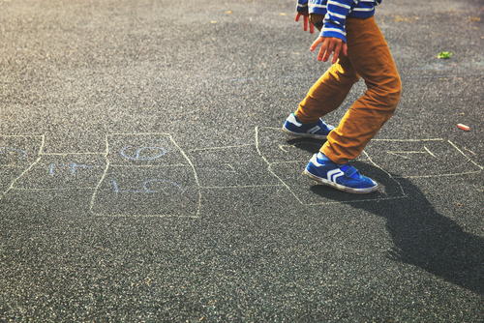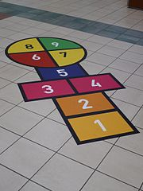
-Další známá hra je také HONZO VSTÁVEJ! KOLIK JE HODIN? Pokud máte doma například sourozence nebo rodiče, kteří by si to s Vámi rádi zahráli, jen do toho!
Jak se hraje hra Honzo vstávej:
Na jednom konci plochy stojí "budič" a zbylé děti jsou co nejdál od něj. Budič postupně oslovuje jednotlivé hráče zvoláním "Honzo, vstávej!" Oslovený hráč se zeptá: "Kolik je hodin?" Budič mu řekne čas, který znamená, o kolik kroků nebo skoků se hráč posouvá směrem k němu. Pokyny mohou být směšné a také u jejich provedení jde hlavně o legraci, ne o to, kdo bude nejrychlejší - ostatně vítěz by ani nebyl spravedlivý, když každý má skákat jiným způsobem.
U kroků zvířat děti dané zvíře napodobují nejen samotným způsobem chůze, ale vydávají také zvuky daného zvířete. Chcete nápovědu?
čapí kroky - dlouhatánské kroky s nataženýma nohama, zatímco rukama napodobujeme klapání dlouhého zobáku
čertí kroky - výskok s piruetou a čertím "blbllblblblbl"
hadí kroky - suneme se po zemi a syčíme
jelení kroky - velký skok dopředu
krabí kroky - otočíme se bokem, krok sun krok a cvakáme "klepety"
medvědí kroky - kývavé kroky s brumláním "brum, brum, brum"
mravenčí kroky - krůčky, kdy se posouváme jen po špičkách do půlky druhého chodidla
myší kroky - drobné krůčky a pískáme jak myška "písk, písk"
obří kroky - co nejdelší krok
opičí kroky - legračně poskakujeme a škrábeme se na hlavě jako opice
račí kroky - malé krůčky pozadu a rukama napodobujeme klapání klepet
slepičí kroky - malé kroky, u kterých říkáme "kokodák"
sloní kroky - dlouhé a dupavé nemotorné kroky, přičemž ruce si zamotáme a naznačíme tak jimi chobot
vrabčí kroky - poskakování snožmo a čiřikání
žabí kroky - jdeme do dřepu a skočíme do dálky, přičemž nesmíme zapomenout kvákat "kvak, kvak“
Jaké další legrační kroky vymyslíte?

SPECIFICKÉ CÍLE: Rozvíjení hrubé motoriky, rozvoj pozornosti, rozvoj zrakového vnímání, spolupracovat a spolupodílet se na společné aktivitě venku, užívání všech smyslů, rozvíjení dětské tvořivosti

